

Université Mohammed Premier Oujda

École Nationale des Sciences

Filières : GI / Niveau : GI4

Module : Interconnexion des réseaux





**Interconnexion des réseaux**

**Rapport Tp2:** Configuration de réseaux locaux virtuels et d’agrégations

Réalisé par :

**Safae BOUNIETE**

Année Universitaire : 2017/2018

# **SCÉNARIO1:** **Création des VLANs sur le commutateur d’un groupe**

Étape 1 : Préparation du réseau pour le scénario 1

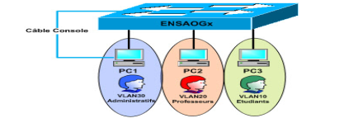

### Tâche 1 : Câblage des périphériques

1. On connecte le pc1 au commutateur à l’aide d’un câble console.
2. À l’aide d’un câble droit Ethernet, connectez le PC1 au port de commutation Fast Ethernet (ou Giga Ethernet) port7.
3. À l’aide d’un câble droit Ethernet, connectez le PC2 au port de commutation Fast Ethernet (ou Giga Ethernet) port12.

### Tâche 2 : Répartition des adresses IP pour les ordinateurs de l’atelier

On attribue l’adresse IP 172.16.10.80 au pc1 et le masque 255.255.255.0, et l’adresse IP 172.16.20.80 au pc 2 et le masque 255.255.255.0.

Étape 2 : Configuration des équipements réseau de l’atelier groupe

### Tâche 1 : Suppression des configurations existantes sur le commutateur

1. On passe en mode d’exécution privilégié **: « enable »**
2. On supprime le fichier de configuration de démarrage du commutateur de la mémoire NVRAM : « erase startup-config »
3. On supprime le fichier d’informations de la base de données VLAN : « delete vlan.dat »
4. On redémarre le logiciel à l’aide de : « reload »

### Tâche 2 : Configuration de base de commutateur

1. On configure le nom de l’hôte en tant que **ENSAOG8**
2. Mot de passe de mode privilégié : **ensao**
3. Mot de passe de console : **ensao**
4. Mot de passe vty : **ensao**
5. On sauvegarde la configuration actuelle : «  copy running-config startup-config »

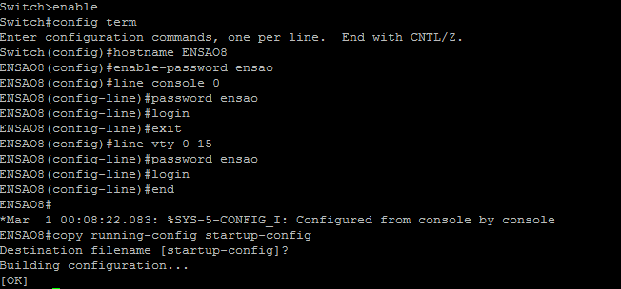

### Tâche 3 : Configuration des interfaces Ethernet des ordinateurs

1. On fait la configuration des interfaces Ethernet de pc1 à l’aide des adresses IP et des passerelles par défaut dans le tableau

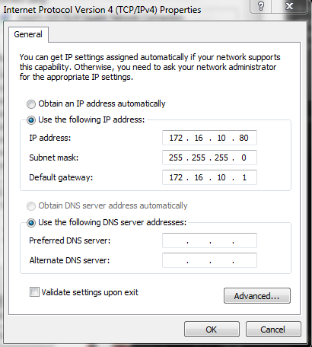

Étape 3 : Configuration des réseaux locaux virtuels sur le commutateur

### Tâche 1 : Création de réseaux locaux virtuels (VLAN) sur le commutateur

1. on crée les quatre VLAN sur le commutateur

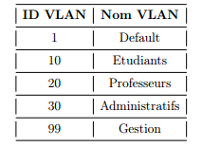

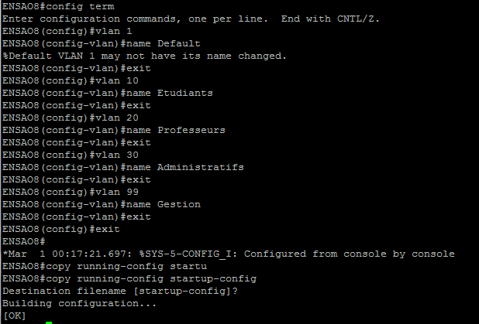

Affichage : « show vlan brief »

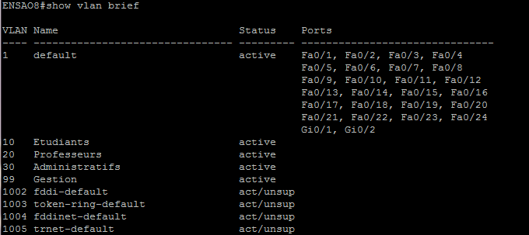

1. On nomme chaque vlan selon les informations dans le tableau précédant
2. Sauvegarde des informations : « copy running-config startup-config »

### Tâche 2 : Affectation d’un réseau local virtuel de gestion

1. On affecte une adresse IP pour le réseau local virtuel de gestion
2. Sauvegarder la configuration

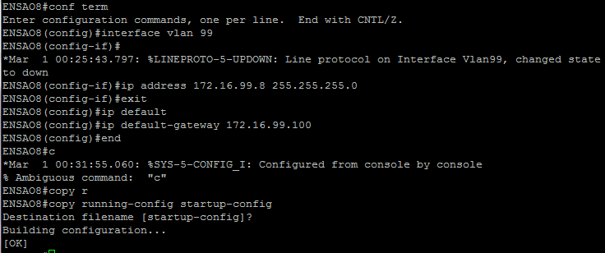

### Tâche 3 : Vérification de la création des réseaux locaux virtuels

1. on exécute la commande : show vlan

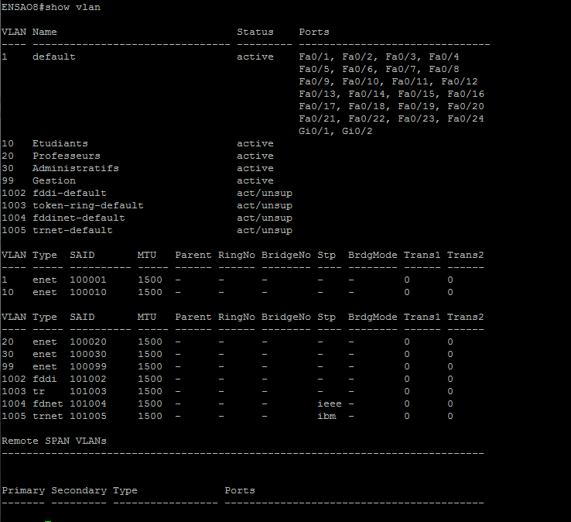

1. on exécute la commande : show vlan brief



1. on exécute la commande show vlan id 99 (99 is an id_vlan)

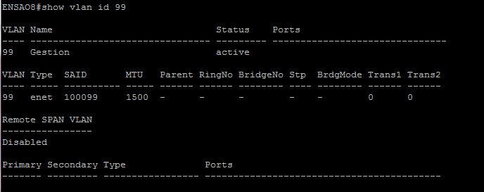

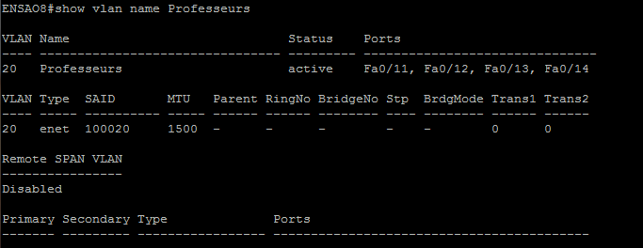

1. la difference entre **show vlan** et **show vlan brief** et **show vlan id_vlan**

* **show vlan :** on affiche tous les vlan
* **show vlan brief :** un affichage bref des vlans
* **show vlan id 99** : on affiche seulement les informations d’un vlan précis

**PS :** On peut même afficher les informations d’un vlan en se basant sur son nom :

**«**show vlan name vlan_name »

1. on essaye de supprimer le vlan 1, chose qui est impossible

3-3-5.PNG

On ne peut jamais supprimer ou modifier le vlan par défaut.

1. aucun port ne se trouve sur les réseaux locaux virtuels vlan 10, vlan20 vlan 30 et vlan 99 parce que n’a pas encore fait la configuration des ports.

Étape 4 : Affectation des ports de commutateur aux (VLANs)

### Tâche 1 : Affectation des ports de commutateur aux réseaux locaux virtuels

1. on configure le commutateur pour placer les interfaces Fa(Gi)0/3-0/6 :

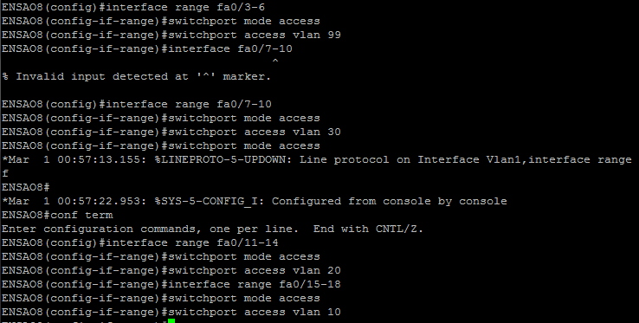

1. de même pour le vlan 30, vlan 20 et vlan 10.
2. on enregistre la configuratio .

### Tâche 2 : Vérification de l’affectation des ports de commutateur aux ré-seaux locaux virtuels

1. les ports qui se trouvent sur différents réseaux virtuels : « show vlan »

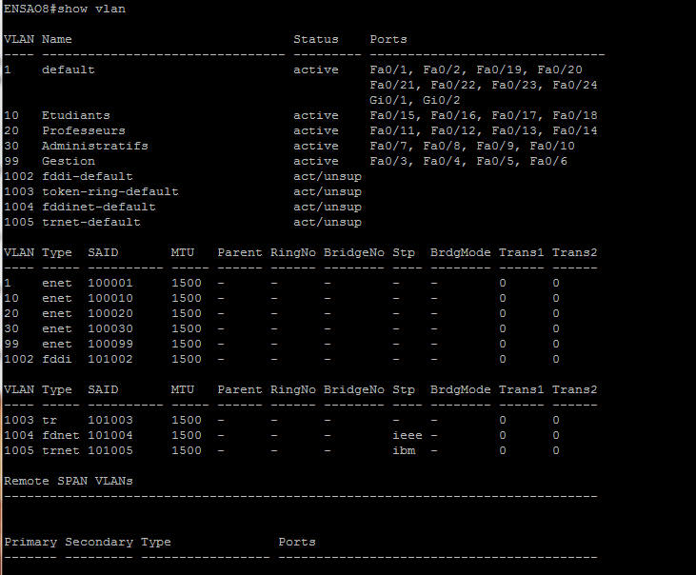

1. afficher les ports affectés à un vlan précis : « show vlan id id_van »

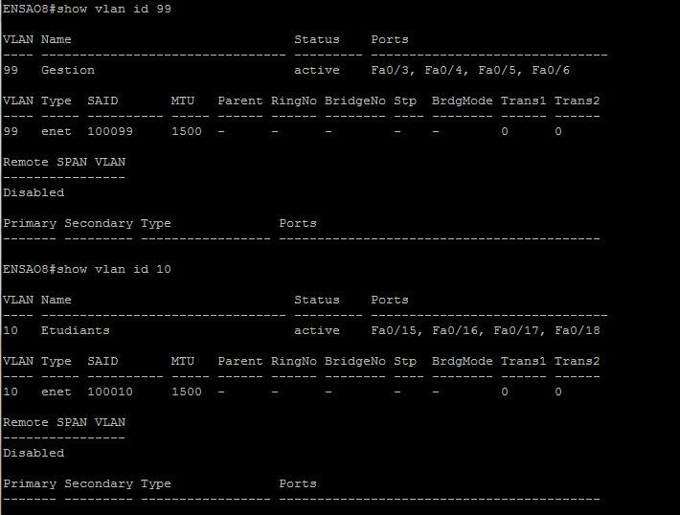

1. vérification : la commande « shw vlan name nom_vlan »



1. affichage à l’aide de running-config

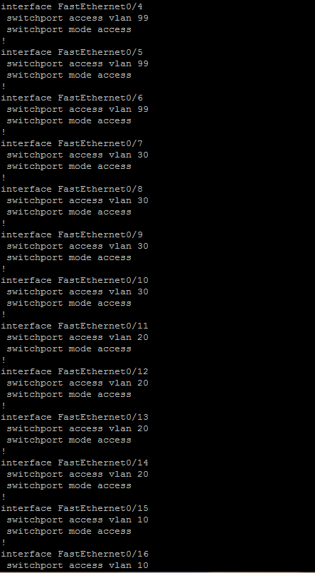 

1. on peut également afficher les informations d’affectation VLAN à l’aide de la commande : « show interfaces FastEthernet/GigaEthernet Numéro switchport »

Étape 4 : Vérification de la connectivité des VLANs

### Tâche 1 : Vérification de la connectivité

1. on envoie les requêtes PING depuis les pc à l’adresse Ip du commutateur

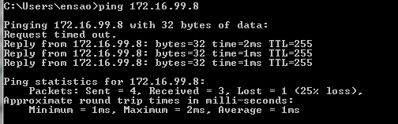

* La requête ping est aboutie

1. On envoie une requête ping depuis pc1 vers pc2 : les requêtes ping entre les pc n’est pas abouti

Les pc ne peuvent pas envoyer les requêtes ping l’un vers l’autre car il faut qu’ils appartiennent au même réseau ou qu’ils appartiennent aux ports de même vlan

### Tâche 2 : Communication avec le Vlan de Gestion

1. On place les 2 pc, pc1 et pc2 sur les ports de vlan de gestion
2. On reconfigure les pc1 et pc2 avec l’adresse de vlan de gestion
3. On envoie des requêtes ping depuis les 2 pc au commutateur

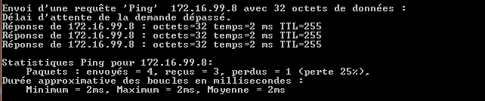

* Les requêtes son aboutisses

1. Les pc ne peuvent pas envoyer les requêtes ping de l’un vers l’autre car il faut qu’ils appartiennent au même reseau ou qu’ils appartiennent aux ports de même vlan
2. On envoie des requêtes telnet depuis les 2 pc au commutateur

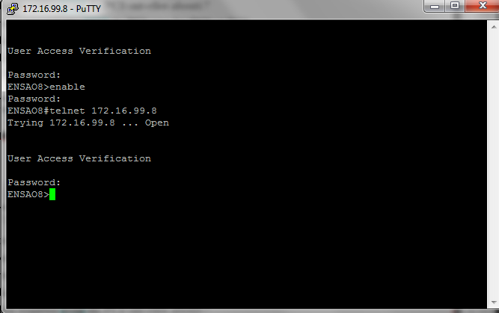

1. On déduit que :
2. Si on veut envoyer des requêtes ping depuis un pc vers un autre pc il faut que :

* Pc 1 et pc2 sont connectés sur les ports de même vlan
* Pc1 et pc2 appartiennent au même réseau

1. Si on veut envoyer des requêtes ping depuis un pc vers le commutateur il faut que :

* Le port de pc1 soit dans l’intervalle des ports de vlan de gestion
* L’adresse IP de pc1 appartient au même réseau que vlan de gestion

# **SCÉNARIO 2: Configuration de l’agrégation entre les commutateurs des groupes**

Étape 5 : Préparation du réseau pour le scénario 2

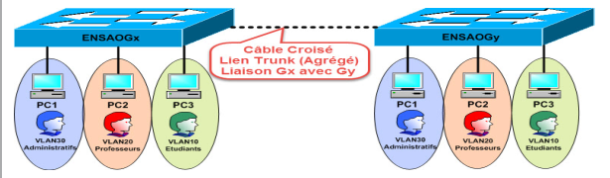

### Tâche 1 : Connexion des périphériques

1. On a un câble croisé
2. On connecte les commutateurs 2 à 2

Étape 6 : Configuration de l’agrégation

**Tâche 1 : Configuration de l’agrégation de réseau local virtuel sur le commutateur**

1. On configure l’agrégation entre le commutateur du groupe 7 et groupe 8 en utilisant le port fa0/1 sur les 2 commutateurs
2. On exécute la commande show interface trunk
3. Les interfaces du commutateur qui sont en mode d’agrégation : **fa0/1**
4. Les réseaux locaux virtuels autorisés et actifs dans le domaine de gestion : **vlan 1, 10, 20, 30, 99**

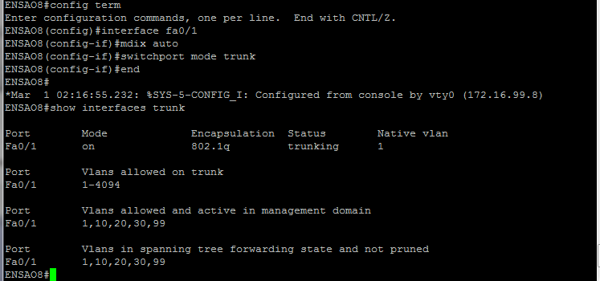

**Tâche 2 : Vérification de la connectivité**

1. A partir du commutateur du groupe 7 on envoie une requête ping vers le commutateur du grp8 et inversement

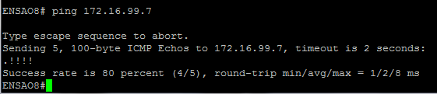

1. On envoie une requête ping depuis le pc1 du grp7 vers le pc1 du grp 8 et inversement

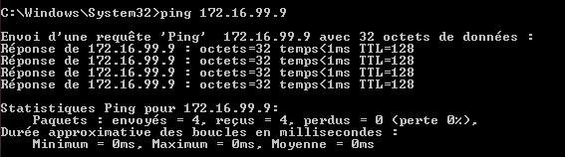

Les requêtes sont aboutisses

**Tâche 3 : Transfert de PC1 vers le même réseau local virtuel que PC2**

1. Affectez le port de PC1 au VLAN 20.
2. Les requêtes ping ne sont pas aboutisses car il faut que les pc1 du grp 7 et pc2 grp8 appartennent au même réseau

**Tâche 4 : Modification de l’adresse IP et du réseau de PC1**

Pour que les requêtes ping entre le pc 1 du grp7 et pc2 du groupe 8 seront aboutisses il faut que les adresse IP des 2 pc appartient au même réseau

**Étape 5: Effacement et rechargement du commutateur**

1. On passe en mode d’exécution privilégié
2. On supprime la configuration de démarrage
3. On redémarre le logiciel à l’aide de la commande reload